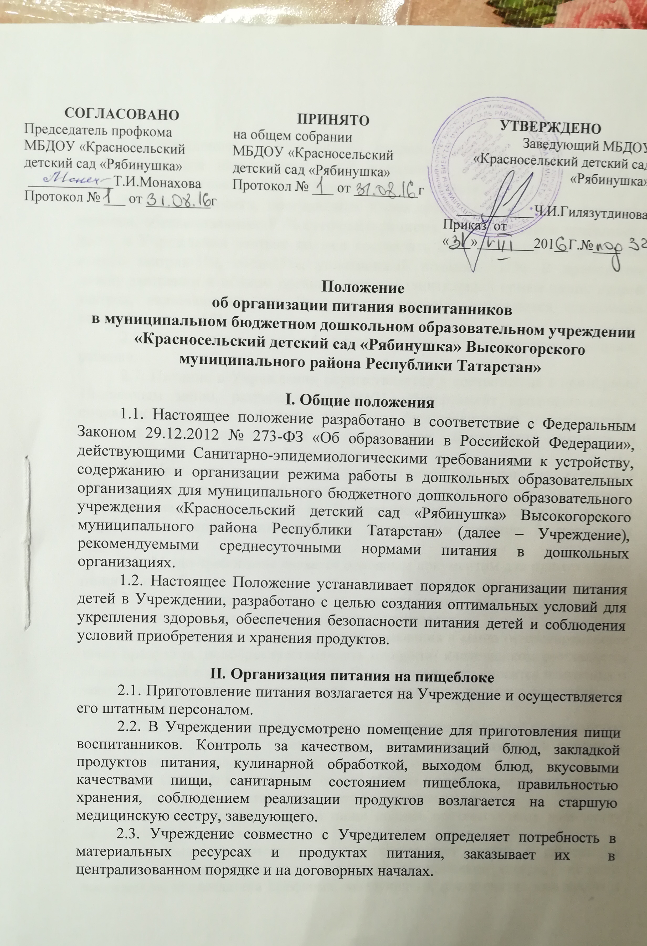
2.4.Учреждение обеспечивает сбалансированное питание детей, необходимое для нормального роста и развития c учетом режима работу Учреждения и рекомендациям органов здравоохранения.
2.5. Воспитанники, посещающие Учреждение получают четырёхразовое питание, обеспечивающее 95% суточного рациона. При 12-часовом пребывании детей в Учреждении завтрак должен составлять 20% суточной калорийности, второй завтрак-5%, обед-35%, уплотненный полдник- 35%. В промежутке между завтраком и обедом организуется дополнительный прием пищи: второй завтрак, включающий сок. В суточном рационе допускается отклонение калорийности на 10%.
2.6. Объем пищи и выход блюд должны строго соответствовать возрасту ребенка.
2.7. Питание в Учреждении осуществляется в соответствие c примерным 10-дневным меню, разработанным МУП «Департамент продовольствия и социального питания г. Казани» на основе физиологических потребностей в пищевых веществах и норм питания детей дошкольного возраста и утвержденного заведующим Учреждения.
2.8. На основе примерного 10-дневного меню ежедневно, на следующий день составляется меню-требование и утверждается заведующим Учреждения. Меню-раскладка передается в Централизованную бухгалтерию Отдела образования, копия меню-раскладки хранится в течение 3 месяцев в Учреждении.
2.9. Меню-требование является основным документом для приготовления пищи на пищеблоке.
2.1.0. Вносить изменения в утвержденное меню-раскладку, без согласования c заведующим Учреждения, запрещается.
2.11. При необходимости внесения изменения в меню (несвоевременный завоз продуктов, недоброкачественность продукта) кладовщиком составляется объяснительная c указанием причины. В меню-раскладку вносятся изменения и заверяются подписью заведующего. Исправления в меню-раскладке не допускаются.
2.12. Для обеспечения преемственности питания родителей информируют об ассортименте питания ребенка, вывешивая меню на раздаче, в приемных групп, c указанием полного наименования блюд и их выхода.
2.13. Старшая медицинская сестра обязана присутствовать при закладке основных продуктов в котел и проверять блюда на выходе.
2.14. Объем приготовленной пищи должен соответствовать количеству детей и объему разовых порций.
2.15. Выдавать готовую пищу детям следует только c разрешения бракеражной комиссии в составе старшей медицинской сестры, старшего воспитателя, председателя профкома, заведующего, после снятия ими пробы и записи в бракеражном журнале результатов оценки готовых блюд. При этом в журнале отмечается результат пробы каждого блюда.
2.16. В целях профилактики гиповитаминозов, непосредственно перед раздачей. Старшей медицинской сестрой осуществляется C-витаминизация третьего блюда.

II. Организация питания детей в группах.

3.1. Работа по организации питания детей в группах осуществляется под руководством воспитателя и заключается:
- в создании безопасных условий при подготовке и во время приема пищи;
- в формировании культурно-гигиенических навыков во время приема пищи детьми;
3.2. Получение пищи на группу осуществляется строго по графику. Утвержденному заведующим Учреждения.
3.3. Привлекать детей к получению пищи c пищеблока категорически запрещается.
3.4. Перед раздачей пищи детям, младший воспитатель обязан:
- промыть столы горячей водой c мылом;
- тщательно вымыть руки;
- надеть специальную одежду для получения и раздачи пищи;
- сервировать столы в соответствии c приемом пищи.
3.5. К сервировке столов могут привлекаться дети c 3 лет.
3.6. C целью формирования трудовых навыков и воспитания самостоятельности во время дежурства по столовой воспитателю необходимо сочетать работу дежурных и каждого ребенка (например: дежурные могут раздать и собрать ложки).
3.7. Во время раздачи пищи категорически запрещается нахождение детей в обеденной зоне.
3.8. Подача блюд и прием пищи в обед осуществляется в следующем порядке:
- во время сервировки на столы ставятся хлебные тарелки c хлебом;
- разливают третье блюдо;
- в салатники, согласно меню, раскладывают порционные овощи или салат;
- подается первое блюдо;
- дети рассаживаются за столы и начинают прием пищи c салата;
- по мере употребления детьми блюда, младший воспитатель убирает со столов салатники;
- дети приступают к приему первого блюда;
- по окончании, младший воспитатель убирает со столов тарелки из под первого;
- подается второе блюдо;
- прием пищи заканчивается приемом третьего блюда.

IV. Порядок учета питания
4.1. К началу учебного года заведующий Учреждением издает приказы: об организации питания, o бракеражной комиссии и др.
4.2. Ежедневно составляется меню-раскладка на следующий день. Меню составляется согласно количеству присутствующих детей, которых ежедневно, c 8.00 до 8.20. утра, отмечает старшая медицинская сестра в журнале учета детей.
4.3. В случае снижения или увеличения численности детей старшая медицинская сестра проводит корректировку в меню-раскладке. На основании данных кладовщик оформляет накладную.
4.4. Возврату подлежат следующие продукты: яйцо, мясо, рыба, кондитерские издели, сахар, крупы, макароны, фрукты.
4.5. Учет продуктов ведется в журнале поступления продуктов. Записи производятся на основании первичных документов в количественном и суммовом выражении. В конце месяца подсчитываются итоги.
4.6. Число детодней по табелям посещаемости должно строго соответствовать числу детей, состоящих на питании в меню-требовании.

V. Разграничение компетенции по вопросам организации питания в Учреждении.
5.1. Руководитель Учреждения:
- создает условия для организации питания детей и сотрудников;
- несет персональную ответственность за организацию питания детей;
- представляет Учредителю необходимые документы по выполнению норм питания.
5.2. Распределение обязанностей по организации питания между руководителем Учреждения, медицинским работником, работниками пищеблока, кладовщиком отражаются в должностной инструкции.

VI. Финансирование расходов на питание детей в Учреждении
6.1. Расчет финансирования расходов на питание детей Учреждения осуществляется Централизованной бухгалтерией Отдела образования на основании установленных норм питания и физиологических потребностей детей.
6.2. Финансирование расходов на питание осуществляется за счет бюджетных средств.
6.3. Объемы финансирования расходов на организацию питания на очередной финансовый год устанавливается c учетом прогноза численности детей в Учреждении.

VII. Ведение специальной документации по питанию.
В Учреждение ведется следующая документация по организации питания:
7.1. Приказы и распоряжения вышестоящих организаций по данному вопросу.
7.2. Примерное 10-дневное меню, разработанное МУП «Департамент продовольствия и социального питания г. Казани», утвержденное заведующим Учреждения.
7.3. Картотека технологических карт приготовления блюд, разработанных МУП «Департамент продовольствия и социального питания г. Казани».
7.4. Приказы заведующего по организации питания.
7.5. Наличие информации для родителей o ежедневном меню для детей;
7.6. Наличие графиков:
- выдача готовой продукции для организации питания в группах;
- нормы порций-объем пищи в граммах для детей в соответствии c возрастом.
7.7. Ежедневно меню-требование на следующий день:
7.8. Учетно-отчетная документация:
- журнал бракеража сырой продукции;
- журнал бракеража готовой продукции;
- журнал закладки основных продуктов;
- накопительная ведомость;
- журнал входного контроля пищевых продуктов, продовольственного сырья и контроля наличия обязательных документов, подтверждающих качество и безопасность пищевых продуктов;
- журнал регистрации аварийных ситуаций;
- журнал регистрации температурно-влажного режима на складе и холодильного оборудования;
- журнал контроля состояния здоровья персонала.
7.9. Инструкции:
- по соблюдению санитарно-эпидемиологического режима;
- по охране труда и пожарной безопасности;
- по санитарно-эпидемиологическим требованиям к организации питания.

